Министерство образования и науки Российской Федерации

Южно - Уральский Государственный Университет

Кафедра «Цифровые радиотехнические системы»

Пояснительная записка

к курсовой работе по курсу «Основы теории цепей»

по теме «Анализ линейной динамической цепи»

ЮУрГУ - К.21040062.10.27.000.ПЗ

Нормоконтролер: Руководитель

В.М. Коровин В.М. Коровин

_______________ _______________

«____»___________ 2009г. «____»___________ 2009г

Автор проекта:

Студент группы ПС-210

Меркулов Д.А.

«______»___________ 2009г.

Проект защищен с оценкой

___________________

«_____»___________ 2009г.

Подпись преподавателя:

______________________

Челябинск

2009

**Аннотация**

Меркулов Д.А. Анализ линейной динамической цепи.

Челябинск, ЮУрГУ, кафедра ЦРТС, 2009. 15с, 9 илл.

Библиография литературы – 5 наименований.

Исходя из цели работы и условий её выполнения, мною были получены все необходимые результаты (в виде графиков и формул). Все методы и этапы описаны в работе. Расчеты и построения графиков проводились в нескольких программах: MathCad 14, General Numbers.vi, MultiSim 10, Micro Cap 9, Exel.

Курсовая работа состоит из пяти этапов. На первом этапе с помощью метода узловых напряжений получаем матрицу узловых проводимостей. На втором этапе – определяем комплексную функцию передачи, используя General Numbers.vi и метод обобщенных чисел. Этап третий – определяем нули и полюса комплексной функции передачи, построение карты полюсов и нулей. На четвертом этапе получены формулы и графики АЧХ, ЛАЧХ и ФЧХ. По этим графикам определяем крутизну среза (в дБ/дек) и время задержки сигнала в полосе задержания. Последний этап состоит в определении импульсной и переходной характеристик.

**Оглавление**

Введение

1. Электрическая схема фильтра
2. Нахождение комплексной функции передачи
3. Нахождение полюсов и нулей функции передачи. Карта полюсов и нулей
4. Построение АЧХ, ЛАЧХ, ФЧХ. Определение крутизны среза и времени задержки
5. Функции импульсной и переходной характеристик. Графики
   1. Импульсная характеристика цепи
   2. Переходная характеристика цепи

Заключение

Литература

**Введение**

В ходе выполнения курсовой работы необходимо: построить электрическую схему фильтра по указанным в таблице значениям; составить систему уравнений цепи в матричной и обычной формах; определить комплексную функцию передачи, перейти к операторной функции передачи; найти нули и полюса функции, построить карту полюсов и нулей; построить АЧХ, ЛАЧХ, ФЧХ, импульсную и переходную характеристики. В заключение курсового проекта необходимо отразить все аспекты выполнения тех или иных задач, сделать выводы в соответствии с полученными результатами и написать список литературы, которая была использована при выполнении работы.

**1. Электрическая схема фильтра**

|  |  |  |  |  |  |  |  |  |  |  |  |
| --- | --- | --- | --- | --- | --- | --- | --- | --- | --- | --- | --- |
| Ветвь №1 | | | | Ветвь №2 | | | | Ветвь №3 | | | |
| Узлы | | Элементы | | Узлы | | Элементы | | Узлы | | Элементы | |
| Между | | мГн | нФ | Между | | мГн | нФ | Между | | мГн | нФ |
| 1 | 0 | 1 | КоМ | 1 | 2 | 1,4142 | ------ | 1 | 2 | ----- | 0,7071 |

|  |  |  |  |
| --- | --- | --- | --- |
| Ветвь №4 | | | |
| Узлы | | Элементы | |
| Между | | мГн | нФ |
| 2 | 0 | 0,7071 | 1,4142 |



Рис 1. Схема фильтра.

Базисным узлом примем узел с номером 0,который является заземленным. По методу узловых напряжений получаем матрицу:



Где - вектор узловых напряжений.



Из матрицы составим систему уравнений в обычном виде:



**2. Нахождение комплексной функции передачи**

Для нахождения комплексной функции передачи воспользуемся методом обобщенных чисел.



Рис 2. Схема фильтра для вычисления комплексной функции передачи.

Составим проводимости узлов:

0: Y=2: Y=



1: Y= 3: Y=



Мы дополнительно ввели один узел между элементами L2 и C2.

Диагональная матрица собственных проводимостей узлов

Помножим все элементы на p и заменим ;



; ;



Получаем звездное число:



Напишем обобщенное число:

=



Далее определяем древесное число:



Определитель:



Числитель функции передачи:



Древесное число числителя:



Формула для вычисления функции передачи:

H41(p)=



Числитель:



Подставим все значения в формулу и поделим на p:

H41(p)=



Преобразуем обратно Г1 =1/L1 и Г2 =1/L2

Подставим все значения элементов в формулу H41(p),получаем:



Перейдем к нормированной частоте:



Для проверки и для того, чтобы удостовериться, что расчеты методом обобщенных чисел верны, воспользуемся результатом, полученным при использовании программы General Numbers.vi



где .



Как мы видим, функция передачи, полученная методом обобщенных чисел, полностью совпадает с функцией передачи, рассчитанной с помощью программы General Numbers.vi.

**3. Карта полюсов и нулей**

По ранее найденной комплексной функции передачи цепи определим полюса и нули:



Для нахождения нулей выпишем отдельно числитель функции и приравняем его к нулю. Корни данного уравнения и будут являться нулями.

=0



Решая данное уравнение, получим:

p1,2,3,4=



Для нахождения полюсов выпишем отдельно знаменатель функции и приравняем его к нулю. Корни данного полинома и будут являться полюсами.



Решив данное уравнение, мы получили полюса:

p1,2=-0.47751.3610j



p3,4=-0.22960.6542j

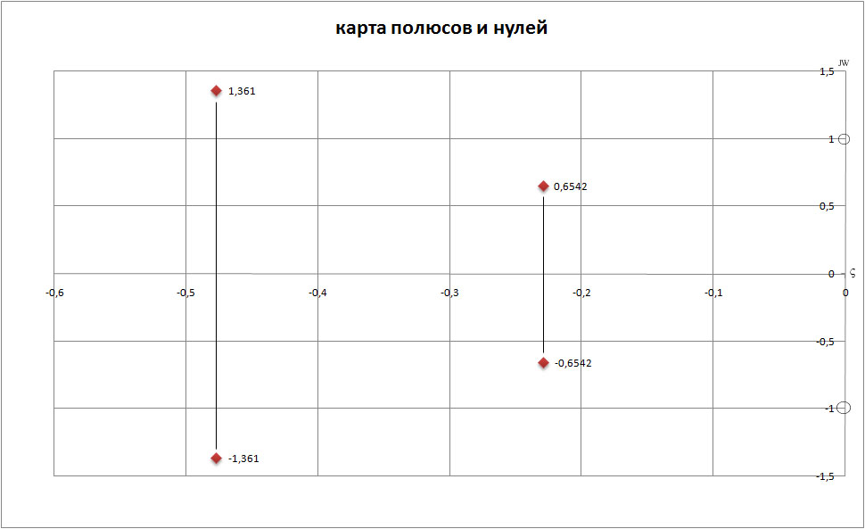

Рис 3. Карта полюсов и нулей.

По полученным значениям построим карту полюсов и нулей:

По виду карты полюсов и нулей можно определить некоторые особенности цепи:

1. Цепь является минимально-фазовой, т.к. в правой полуплоскости отсутствуют нули.
2. Цепь является устойчивой, т.к. в правой полуплоскости нет полюсов.

**4. Нахождение функций АЧХ, ФЧХ и ЛАЧХ. Графики функций.**

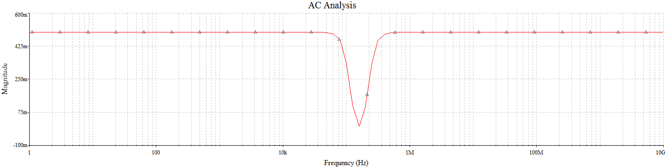

Рис 4. Амплитудно-частотная характеристика.

Графики АЧХ, ФЧХ и ЛАЧХ построим с помощью программ MultiSim 10 и Micro Cap 9. Амплитудно-частотная характеристика (АЧХ) определяется как:

=

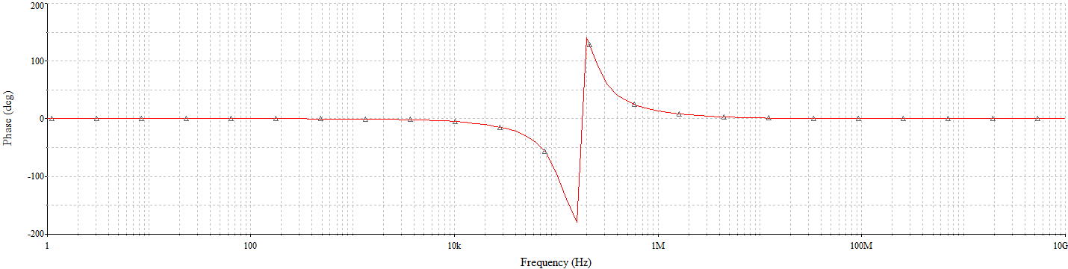

Рис 5. Фазо-частотная характеристика.

Фазо-частотная характеристика (ФЧХ) определяется как:



По ФЧХ определяем время задержки сигнала:

мкс.



Логарифмическая АЧХ определяется как: 20*log(H(w))

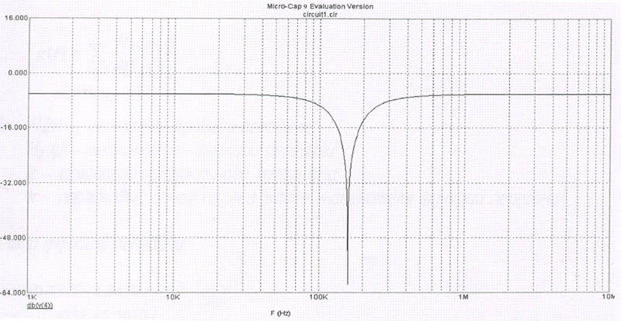

Рис 6. Логарифмическая АЧХ.

По графику определяем крутизну среза Sсреза=70 дБ/дек, что соответствует Sсреза =21 дБ/окт.

**5. Импульсная и переходная характеристики. Графики характеристик**

**5.1 Импульсная характеристика цепи**

Импульсную характеристику посчитаем по формуле:



где H1(p) – числитель функции передачи;

H2(p) – знаменатель функции передачи;

e – основание натурального логарифма;

k – порядковый номер полюса.

Полюса функции передачи:

p1=



p2=



p3=



p4=



H1=p4 + 2p2 + 1

H2=p4 + 2.8284p3 + 5.999p2 + 2.8284p + 2

g(t)=

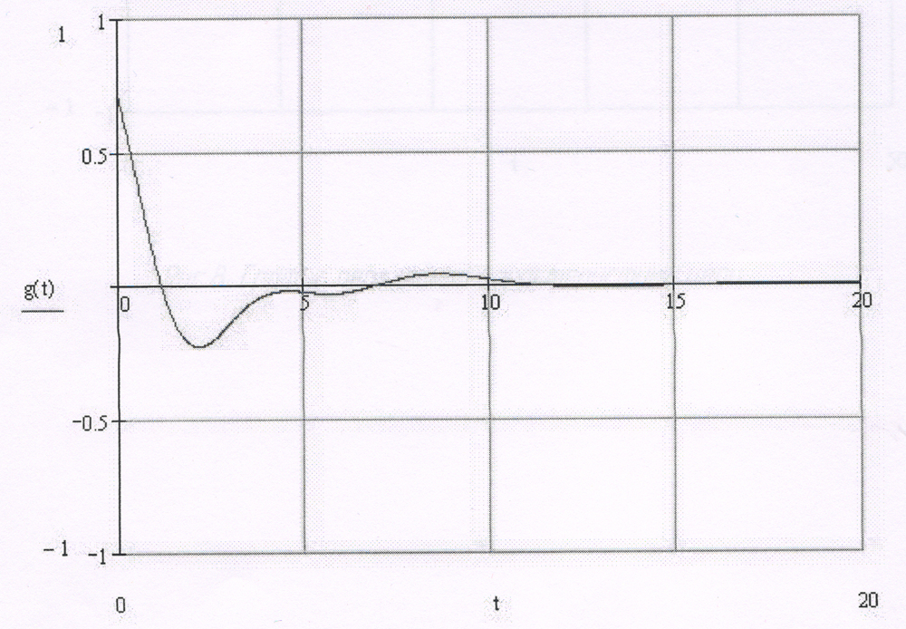

Рис 7. График импульсной характеристики цепи.

* 1. **Переходная характеристика цепи.**

Связь между импульсной и переходной характеристиками:



Получаем график:

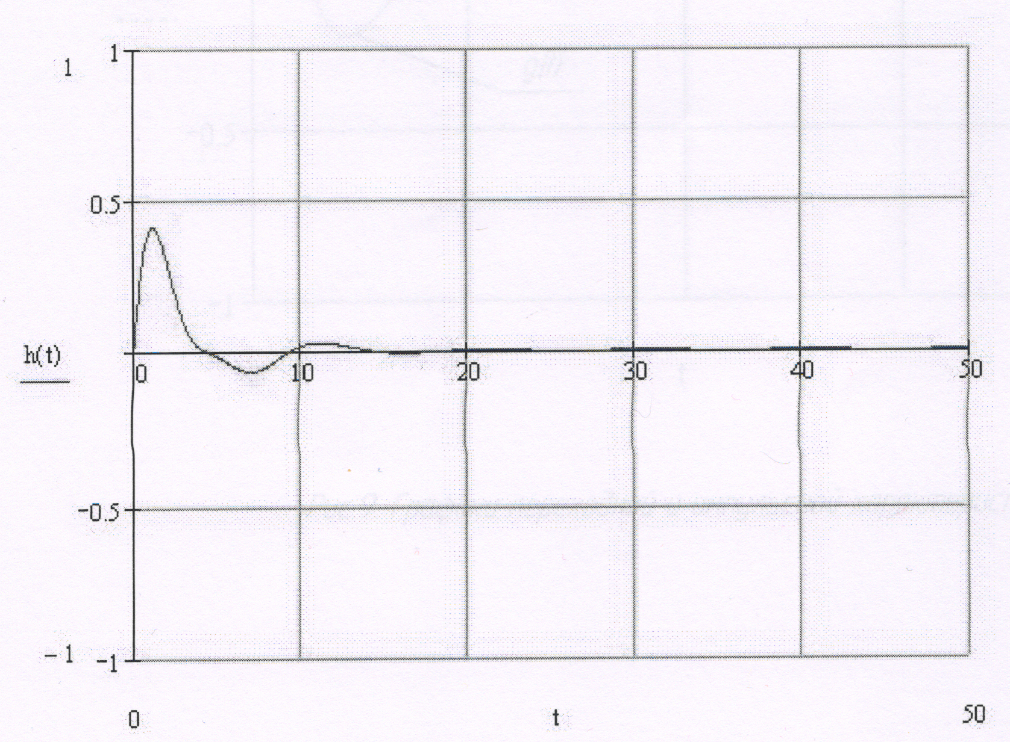

Рис 8. График переходной характеристики цепи.

Для наглядности и сравнения приведем оба графика в одной системе координат:

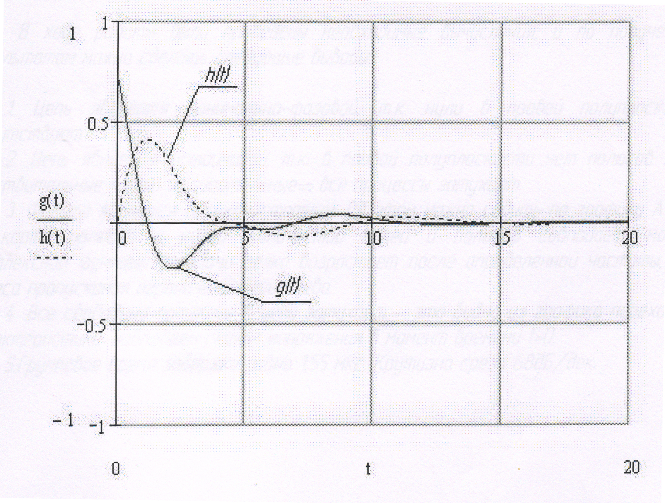

Рис 9. Графики переходной и импульсной характеристик цепи.

**Заключение**

В ходе работы были проведены все необходимые вычисления и по полученным результатам можно сделать выводы:

1. Данный фильтр является полосно-задерживающим или режекторным. Об этом наглядно свидетельствует график АЧХ.

2. Цепь является устойчивой, т.к. в правой полуплоскости нет полюсов. Действительные части полюсов отрицательные, следовательно, все процессы затухают.

3. Цепь является минимально-фазовой, т.к. нули в правой полуплоскости отсутствуют.

4. Все свободные процессы в цепи затухают – это видно из графика переходной характеристики.

5. Крутизна среза S=70 дБ/дек, время задержки сигнала



У таких фильтров, чем резче разграничиваются друг от друга полосы непропускания, тем больше фильтрующее действие фильтра, тем больше его избирательность, тем лучше частотная характеристика фильтра – кривая зависимости тока через фильтр или его затухания от частоты. В случае идеального режекторного фильтра частотная характеристика имела бы вид прямоугольника.

**Литература**

1. Коровин, В.М. Анализ линейных цепей с применением микрокалькуляторов: учебное пособие к курсовой работе. /В.М. Коровин – Челябинск: ЧПИ, 1988.
2. Стандарт предприятия. Курсовое и дипломное проектирование. Общие требования к оформлению. СТП ЮУрГУ 04-2001/Составители: Сырейщикова Н.В., Гузеев В.И., Сурков И.В., Винокурова Л.В., - Челябинск: ЮУрГУ, 2001.
3. Матханов, П.Н. Основы анализа электрических цепей: линейные цепи./П.Н. Матханов. – М: «Высшая школа», 1981.
4. Коровин, В.М. Схемотехническое проектирование. Теоретические основы: учебное пособие. Ч.2. / В.М. Коровин. – Челябинск: ЧГТУ, 1993.
5. Попов, В.П. Основы теории цепей./В.П. Попов. – Москва: «Высшая школа», 2003.